Schweizer Jugendchor

Begeisternde Chormusik mit grossem Charme
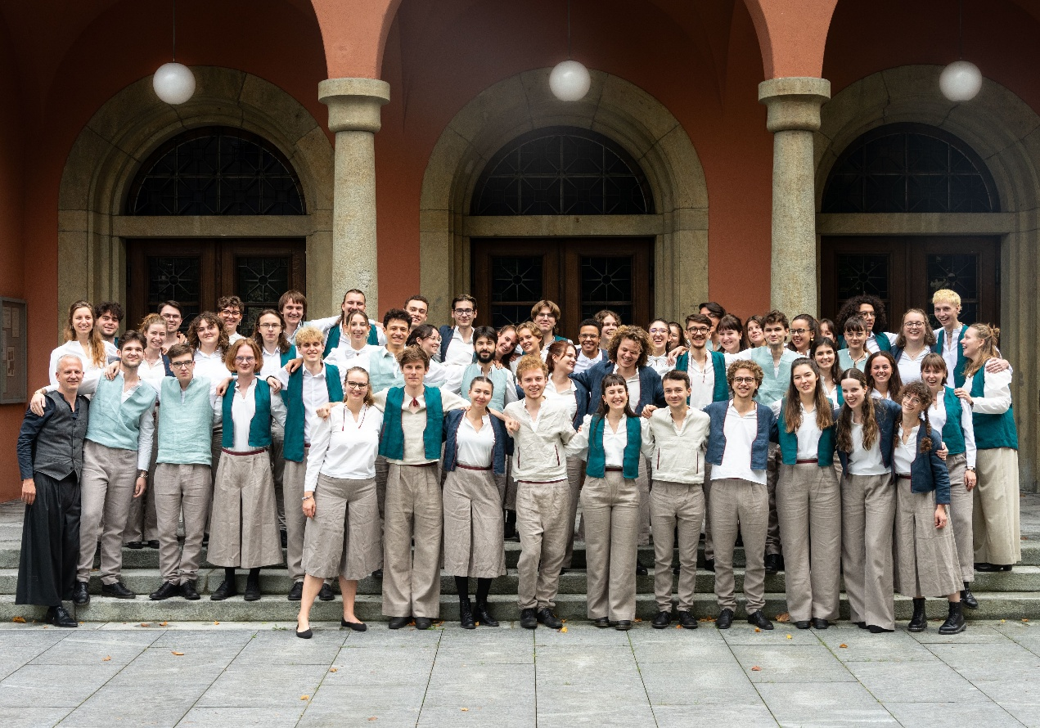

Der Schweizer Jugendchor zählt zu den profiliertesten Chören der Schweiz. Die Ausnahmetalente begeistern das Publikum mit ihren Konzerten im In- und Ausland durch Frische, Musikalität, Präzision und Charme. In Andelfingen präsentieren sie einerseits Schweizer Volkslieder und anderseits ihr neues Programm «Liberté», einen virtuosen musikalischen Dialog zwischen Barock und Moderne.

Sonntag, 8. März 2026
Kirche Andelfingen
Beginn: 17:15 Uhr
Abendkasse: 16:30 Uhr
Tickets zu 30 Franken
Jugendliche in Ausbildung 10 Franken ∙ Kinder in Begleitung gratis

Ein Ereignis des Konzertvereins Andelfingen: konzertverein.ch
Mit der Kraft der Stimme gemeinsam eins sein

Der Schweizer Jugendchor besteht aus rund 50 Mitgliedern und ermöglicht seit 30 Jahren begabten und engagierten jungen Sänger:innen aus allen Sprachregionen der Schweiz, A-cappella-Werke aus der ganzen Welt und allen Epochen einzustudieren. So reicht die Stilpalette des Chors von Renaissance- und Barockmusik über Klassik und Romantik bis hin zu zeitgenössischer Chormusik. Regelmässig führt er eigens für ihn komponierte Werke Schweizer Komponisten auf. Ein weiterer Schwerpunkt des nationalen Jugendchors ist die Beschäftigung mit dem Schweizer Volksliedgut in bekannten und weniger bekannten Arrangements.

Das Konzert in Andelfingen besteht aus zwei Teilen. Zuerst hören Sie Schweizer Volkslieder aus verschiedenen Regionen in allen vier Landessprachen. Danach präsentiert der Chor zum ersten Mal sein neues Programm «Liberté», einen musikalischen Dialog zwischen Barock und Moderne. Sie erleben ein virtuoses und abwechslungsreiches Chorkonzert der Spitzenklasse – begeisternd und packend.

Leitung: Nicolas Fink

Mehr Informationen finden Sie auf: csj-sjc.ch

